ВЕНГЕНТЦ ЕВГЕНИЙ ЮРЬЕВИЧ

Председатель Местной Надымской общественной организации добровольчества «Ямал – это люди»

- Общественный деятель
- Грантрайтер
- Помощник сенатора Российской Федерации по работе в Ямало-Ненецком автономном округе
- Член Молодёжного Совета при Главе Надымского района
- Член Экспертного Совета Молодёжного парламента Государственной Думы ФС РФ

Возраст: 32 года
Телефон: +7-900-400-1112 (Whatsapp telegram)
Email: vengentc@mail.ru

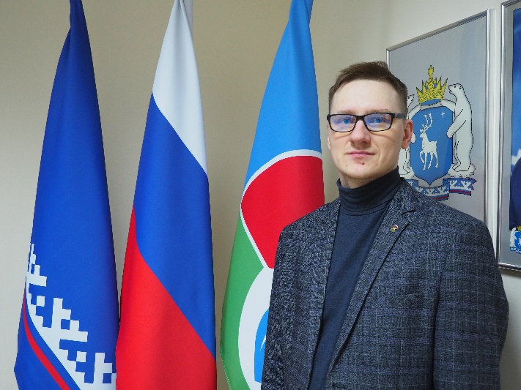
#венгентц #сердценадымскогорайона #мастерскаяумелец #ямалэтолюди
https://vk.com/vengentcofficial
https://dobro.ru/organizations/10024909/info

Образование:
27.03.2015 по 26.06.2015 – ГПУ ЯНАО «Надымский профессиональный колледж». Квалификация: Слесарь-сантехник.
Документ: Диплом СПР 0004206 № 1177;
01.02.2016 по 01.04.2016 – Образовательный проект «Школа команды 89», организованный региональным отделением Всероссийской политической партии «ЕДИНАЯ РОССИЯ».
Курсы: Политология. Ораторское искусство.
Документ: Сертификат № 890026;
https://vk.com/school.komanda89?w=wall-111751906_223
01.10.2014 по 21.06.2018 – ПОУ «Колледж современного управления».
Квалификация: Операционный логист.
Документ: 137724 2809677 № 5437;
01.09.2018 по настоящее время – Омский Государственный университет имени Ф.М. Достоевского. Экономический факультет. Государственное и муниципальное управление.
21.11.2018 по 21.02.2019 – ООО «Национальная академия современных технологий». Квалификация: Инженер.
Документ: 19-06856 № 0040007;
01.12.2020 по 12.04.2021 – ООО «Национальная академия современных технологий». Квалификация: Педагог.
Документ: 21-20995 № 012170;
21.03.2021 – Региональный образовательный проект «Траектория роста».
Курсы: Управление проектами в социально ориентированных некоммерческих организациях. Документ: Сертификат.
https://vk.com/vengentcofficial?w=wall112461308_2860
08.10.2021 - Региональный образовательный проект «Траектория роста».
Курсы: Личный бренд социально ориентированной некоммерческой организации в сети Интернет.
Документ: Сертификат.
https://vk.com/vengentcofficial?w=wall112461308_2989
6.10.2021 по – 16.03.2022 – Курсы «Школа грантрайтера» в рамках образовательного проекта «Инкубатор для НКО Ямала. Версия 2.0».
Курсы: Школа грантрайтера.
Документ: Сертификат.
https://vk.com/nko_yamala?w=wall-69706061_2749
26.02.2022 по 28.02.2022 – Образовательный общественный проект «Академия гражданских инициатив».
Курсы: Ораторское искусство.
Документ: Сертификат.
https://vk.com/vengentcofficial?w=wall112461308_3136

Участие в мероприятиях:
26.09.2016 по 22.11.2016 – Международный чемпионат «Лучший сантехник. Кубок России».
Роль в мероприятии: Участник/финалист чемпионата.
Полученные поощрения: Диплом участника Международного чемпионата «Лучший сантехник. Кубок России»;
https://www.youtube.com/watch?v=QV3df14csvE
15.12.2020 по 15.12.2021 – Акция «Северяне против короновируса».
Роль в мероприятии: Участник;
https://vk.com/vengentcofficial?w=wall112461308_2810
02.05.2021 – Открытый молодёжный форум «Навигатор успеха».
Роль в мероприятии: Участник/победитель грантового конкурса с образовательным проектом «Мастерская для детей» Умелец».
Полученные поощрения: Диплом победителя грантового конкурса. Сумма выигранных средств 70000 рублей.
https://vk.com/vengentcofficial?w=wall112461308_2877
19.05.2021 – Грантовый конкурс социально значимых проектов среди первичных отделений партии «ЕДИНАЯ РОССИЯ».
Роль в мероприятии: Участник/победитель грантового конкурса с образовательным проектом «Мастерская для детей» Умелец».
Полученные поощрения: Благодарственное письмо от секретаря местного Надымского отделения партии «ЕДИНАЯ РОССИЯ» Д.Г. Жаромских. Сумма выигранных средств 200000 рублей.
https://vk.com/umnadym?w=wall-202376966_557
13.09.2021 – Международная премия «МЫВМЕСТЕ».
Роль в мероприятии: Участник/полуфиналист.
Проект участника: Мастерская для детей «Умелец»
https://vk.com/vengentcofficial?w=wall112461308_2926
01.12.2021 – Благотворительная акция «Коробка храбрости».
Роль в мероприятии: Участник;
https://vk.com/vengentcofficial?w=wall112461308_3013
21.12.2021 – Международный день добровольца.
Роль в мероприятии: Участник.
Полученные поощрения: Благодарственное письмо от Главы Надымского района Д.Г. Жаромских;
https://vk.com/vengentcofficial?w=wall112461308_3023
25.12.2021 – Грантовый конкурс «Ямальские молодёжные инициативы».
Роль в мероприятии: Участник/победитель грантового конкурса с волонтёрским проектом «Сердце Надымского района».
Полученные поощрения: Диплом победителя грантового конкурса. Сумма выигранных средств 60000 рублей.
https://vk.com/vengentcofficial?w=wall112461308_3047

Проектная деятельность:
01.07.2016 по 18.09.2016 – Выборная компания кандидата в депутаты Государственной Думы Федерального Собрания Российской Федерации VI созыва.
Роль в проекте: Волонтёр.
Поощрения: Благодарность от депутата Государственной Думы Федерального Собрания Российской Федерации Г.П. Ледкова;
15.02.2017 по 25.07.2019 – Региональный экологический проект «Будущее Арктики».
Роль в проекте: Волонтёр/координатор проекта.
Поощрения: Благодарственное письмо депутата Государственной Думы Федерального Собрания Российской Федерации В.А. Пушкарёва;
https://vk.com/vengentcofficial?w=wall112461308_2467
15.02.2018 по 18.04.2018 – Региональный проект «Письмо Северян».
Роль в проекте: Волонтёр/координатор проекта.
Поощрения: Благодарность секретаря регионального отделения Всероссийской политической партии «ЕДИНАЯ РОССИЯ» А.В. Ситникова;
http://www.trknadym.ru/news/zhiteli-severa-gotovyat-poslanie-budushchemu-prezidentu-strany/
01.10.2020 по настоящее время – Всероссийская акция взаимопомощи «МЫВМЕСТЕ».
Роль в проекте: Волонтёр;
https://vk.com/vengentcofficial?w=wall112461308_3117
01.12.2020 по 31.12.2020 - Федеральный проект-программа «Безопасный город» в Надымском районе.
Роль в проекте: Волонтёр/координатор проекта;
https://vk.com/wall112461308_2798
15.02.2021 по настоящее время – Образовательный проект для детей «Мастерская «Умелец».
Роль в проекте: Волонтёр/руководитель проекта;
https://vk.com/umnadym
https://vk.com/vengentcofficial?w=wall112461308_3056
10.05.2021 по настоящее время – Благотворительная акция «Добросборка».
Роль в проекте: Волонтёр/руководитель проекта;
https://vk.com/umnadym?w=wall-202376966_384
https://vk.com/umnadym?w=wall-202376966_592
15.07.2021 по 19.09.2021 – Выборная компания кандидата в депутаты Тюменской областной Думы.
Роль в проекте: Волонтёр/координатор проекта.
Поощрения: Благодарность от председателя Тюменской областной Думы от 18.01.2022 №2-рб И.о. председателя А.В. Артюхов;
https://vk.com/vengentcofficial?w=wall112461308_3137
1.10.2021 по настоящее время – Законопроект «Волонтёр Ямала».
Роль в проекте: Волонтёр/руководитель проекта;
https://vk.com/vengentcofficial?w=wall112461308_2978
17.09.2021 по 26.10.2021 – Проект-раскраска «Здоровый Надым» в рамках Федерального партийного проекта «Здоровое будущее».
Роль в проекте: Волонтёр/координатор проекта;
https://vk.com/vengentcofficial?w=wall112461308_3002
25.12.2021 по настоящее время – Волонтёрский проект «Сердце Надымского района».
Роль в проекте: Волонтёр/руководитель проекта;
https://vk.com/vengentcofficial?w=wall112461308_3150

